**Ubuntu 14.04中root 密码忘记解决方法**

[**Ubuntu**](http://www.linuxidc.com/topicnews.aspx?tid=2)**14.04中root 密码忘记解决方法**

**方法一**：

如果用户具有sudo权限，那么直接可以运行如下命令：

#sudo su root

#passwd

#更改密码

或者直接运行sudo passwd root命令就可以直接更改root密码。

有关sudo su的区别：

1.共同点：都是root用户的权限；

2.不同点：su仅仅取得root权限，工作环境不变，还是在切换之前用户的工作环境；sudo是完全取得root的权限和root的工作环境。

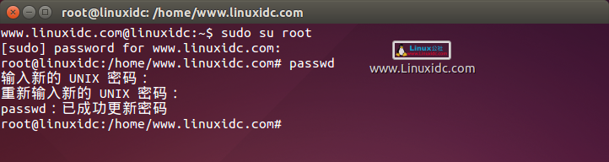

www.linuxidc.com@linuxidc:~$ sudo su root  
[sudo] password for www.linuxidc.com:   
root@linuxidc:/home/www.linuxidc.com# passwd  
输入新的 UNIX 密码：   
重新输入新的 UNIX 密码：   
passwd：已成功更新密码  
root@linuxidc:/home/www.linuxidc.com#

**方法二**：

如果用户不具备sudo权限，则方法一不能用，并需进入GRUB修改kernel镜像启动参数。本文使用的Ubuntu版本为14.04.4，具体过程如下为：

1、重启电脑长按shift键直到进入下图进入GRUB引导模式，选择第二行Ubuntu 高级选项, 选中直接回车 ，如下图：

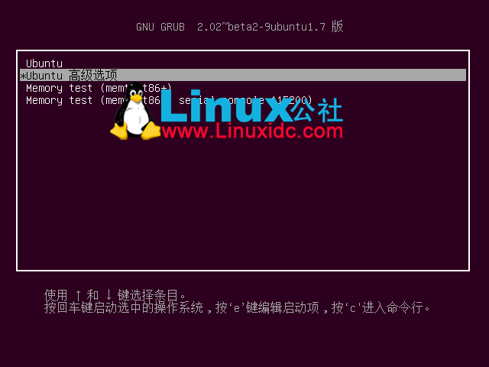

2、进入如下画面，看到里面有一些选项，这时千万不要按回车键，按**e**进入（recovery mode） 编译kernel进行启动参数

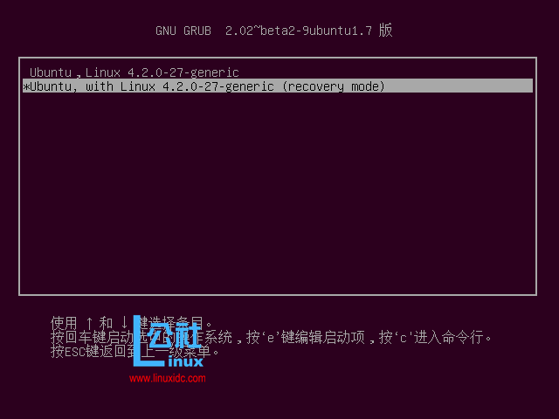

3、关键的时候到了， 倒数第四行，会看到一行Linux /boot/vmlnuz-4.2.0-27-generic .......ro recovery nomodeset，

**删除**recovery nomodeset

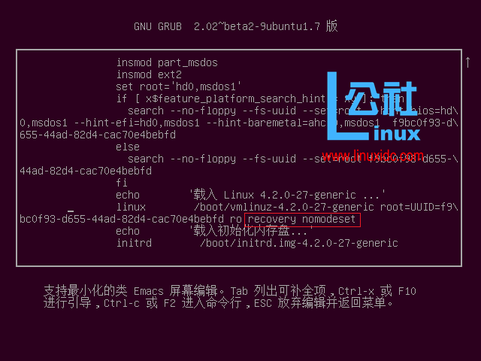

3、然后再刚才删除的后面**添加** quiet splash rw init=/bin/bash。然后按F10, 启动。

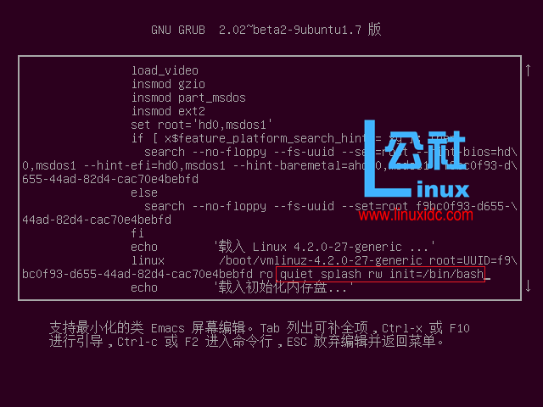

4 如果一切争取，运行后系统直接进入root mode，输入：passwd，系统会提示你输入新的密码，结束。

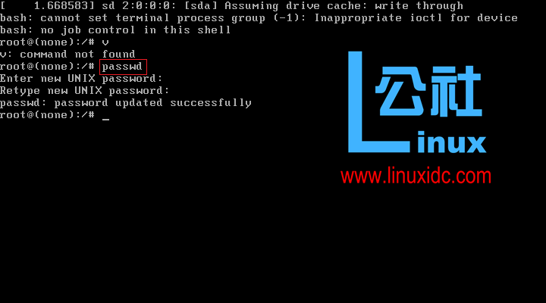

**ubuntu登录出现提示“Ubuntu is running in low-graphics mode?”**

**最后使用这个步骤，竟然顺利进入图形界面了。**

注意下面的 X11 要大写 X（ls看不到X11，直接cd）

cd /etc/X11

sudo cp xorg.conf.failsafe xorg.conf

* 1
* 2

reboot重启就好了